РОСГИДРОМЕТ

Алтайский центр

по гидрометеорологии и мониторингу

окружающей среды — филиал Федерального

государственного бюджетного учреждения «Западно-

Сибирское управление по гидрометеорологии и

мониторингу окружающей среды»

(Алтайский ЦГМС — филиал

ФГБУ «Западно-Сибирское УГМС»)

656043, г. Барнаул, ул. Анатолия, 136Б

т/ф (3852)-68-17-88

e-mail: [office@meteo22.ru](mailto:office@meteo22.ru)

ИНН/КПП 5406738623/222543001

ОКПО 36980327, ОГРН 1135476028687

от ____06.06.2024_ № 307/11 /7-10

на № ___________ от ____________

**Прогноз-консультация о неблагоприятных погодных условиях**

В Алтайском крае во второй половине дня 6 июня и в дневное время 7 и 8 июня 2024 года ожидаются дожди, местами грозы, при грозах сильные ливневые дожди, град, шквалистое усиление ветра до 18-23 м/с.

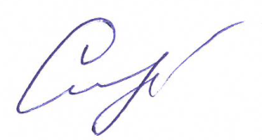**Начальник ОГМО Алтайского ЦГМС - филиала**

**ФГБУ «Западно-Сибирское УГМС» Л.Ю. Сырых**